o brasil de todos nós
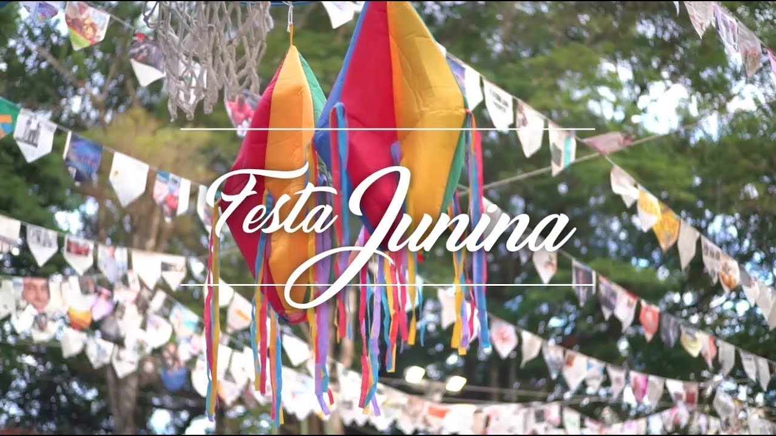
Questão 1
As prendas da Festa Junina são confeccionadas pelos alunos.
Uma aluna faz um colar com contas, formando um padrão. Cada conta tem a forma de um fruto, maçã, pera ou banana. A aluna já colocou 11 contas.
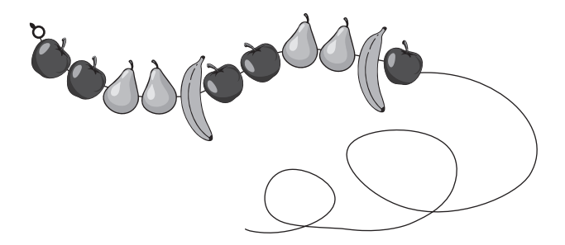
O colar da aluna terá, no total, 20 contas. Complete o desenho das contas de frutas no colar, seguindo a sequência.

